МИНОБРНАУКИ РОССИИ
Федеральное государственное бюджетное образовательное учреждение
высшего образования
«Восточно-Сибирский государственный университет технологий и управления»

Факультет Компьютерных наук и технологий
Кафедра Программная инженерия и искусственный интеллект
Допущен к защите:
Заведующий кафедрой
_______ «__» ______ 2026 г.
к.т.н., доцент И.С. Евдокимова

ВЫПУСКНАЯ КВАЛИФИКАЦИОННАЯ РАБОТА
(Дипломный проект)
(Д.000.0.00.00.00.ПЗ)
на тему:
РАЗРАБОТКА ВЕБ-ПРИЛОЖЕНИЯ ДЛЯ АВТОМАТИЗАЦИИ ПРОЕКТИРОВАНИЯ ТЕХНОЛОГИЧЕСКИХ ПРОЦЕССОВ «УЛАН-УДЭСТАЛЬМОСТ»

Исполнитель: обучающийся по направлению подготовки «Программная инженерия» очной формы обучения группы Б762-2
Романов Альберт Александровчи __________ «__» ______ 2026г.
Руководитель работы: _____«__»____ 2026 г. /к.т.н., доцент И.С. Евдокимова/
Нормоконтролер ______«__»_____ 2026 г. / ст. преподаватель И.И. Глушкова /
Референт _________ «__» ________2026 г. / к.п.н., доцент Е. Г. Чимитова/

Улан-Удэ, 2026
ВОСТОЧНО-СИБИРСКИЙ ГОСУДАРСТВЕННЫЙ УНИВЕРСИТЕТ ТЕХНОЛОГИЙ И УПРАВЛЕНИЯ
Факультет | Компьютерных наук и технологий
Кафедра | Программная инженерия и искусственный интеллект

ЗАДАНИЕ | Утверждаю:  Зав. кафедрой_________________  «__» _______ 2026 г.  к.т.н., доцент И.С. Евдокимова

по подготовке выпускной квалификационной работы (ВКР)
обучающемуся |  | Романову Альберту Александровичу
1. Тема ВКР | Разработка веб-приложения для автоматизации
проектирования технологических процессов «Улан-Удэстальмост»
(утверждена приказом по ВСГУТУ от «___» ____ 2026 г. № _____у)
2. Срок сдачи обучающимся законченной ВКР «__» ___ 2026 года.
3. Исходные данные к ВКР:
Литература по предметной области, система управления базами данных
PostgreSQL, язык программирования JavaScript, фреймворки Node.js, React
4. Перечень подлежащих разработке в ВКР вопросов или краткое содержание ВКР:
1. Анализ предметной области
2. Проектирование программного приложения
3. Программная реализация
5. Перечень графического материала (с точным указанием обязательных чертежей, схем и др.)
1. Демонстрационный ролик ПО;
2. Презентация доклада в PowerPoint;

6. Консультанты ВКР (с указанием относящихся к ним разделов и частей ВКР)

7. Дата выдачи задания: «__» ________ 2026 г.

Руководитель _____________________ / Евдокимова И.С. /
Обучающийся ____________________ / Романов А.А. /
АННОТАЦИЯ
Романов А.А. | Разработка веб-приложения для автоматизации проектирования технологических процессов «Улан-Удэстальмост»  Выпускная квалификационная работа (дипломный проект).  ФКНТ ВСГУТУ 2026, ___ страниц, ___ рисунков, ___ таблиц, ___ источников.
Представленная выпускная квалификационная работа посвящена разработке веб-приложения для автоматизации проектирования технологических процессов «Улан-Удэстальмост».
В рамках работы выполнен анализ предметной области, обзор и анализ существующих решений, проектирование и программная реализация веб-приложения.
Для реализации веб-приложения использовался язык программирования JavaScript с использованием фреймворка React и Node.js.
Пояснительная записка содержит введение, 3 раздела (анализ предметной области, проектирование, программная реализация), заключение и список использованных источников.

Оглавление
ВВЕДЕНИЕ 6
1 Анализ предметной области 8
1.1 Предметная область технологической подготовки производства 8
1.2 Анализ существующих подходов к автоматизации ТПП 9
1.3 Обоснование выбора технологий 10
1.4 Проблематика ручной обработки данных 11
1.5 Формализация требований к системе 11
1.6 Постановка задачи на дипломное проектирование 13
2 Программный раздел 16
2.1 Архитектурное проектирование системы 16
2.1.1 Контекстная диаграмма системы 17
2.1.2 Диаграмма контейнеров 18
2.1.3 Диаграмма компонентов 19
2.1 Проектирование логики работы системы в нотации UML 21
2.2.1 Диаграмма вариантов использования 21
2.2.2 Диаграмма классов 22
2.2.3 Диаграмма последовательности 24
2.2.4 Диаграмма состояний 24
2.2.5 Диаграмма развертывания 25
2.3 Проектирование базы данных 26
3 Программная реализации 29
3.1 Реализация системы 29
3.2 Реализация серверной части 29
3.3 Реализация подсистемы аутентификации (JWT) 30

3.4 Реализация хранения данных в PostgreSQL 31
3.5 Реализация клиентской части (React) 31
3.6 Реализация OCR-конвейера 37
3.6.1 Загрузка изображений и валидация 37
3.6.2 Интеграция с OCR API 37
3.7 Реализация структурирования OCR-данных (Qwen3.5:4b через Ollama) 38
3.8 Реализация гибридного извлечения (правила + LLM) 38
3.9 Реализация автозаполнения карточки изделия 39
3.10 Реализация автоматического формирования техпроцесса и операций 43
3.11 Реализация расчета трудоемкости и затрат 44
3.12 Реализация генерации маршрутной карты 45
3.13 Тестирование программной реализации 47
ЗАКЛЮЧЕНИЕ 48
СПИСОК ИСПОЛЬЗОВАННЫХ ИСТОЧНИКОВ 50

ВВЕДЕНИЕ
Технологическая подготовка производства — ключевой этап жизненного цикла машиностроительной продукции, определяющий сроки выпуска, стоимость и качество конечного продукта. В условиях цифровой трансформации промышленных предприятий растет потребность в информационных системах, обеспечивающих централизованное хранение данных о продукции, маршрутах обработки, операциях и используемых ресурсах.
Актуальность темы обусловлена необходимостью сократить время подготовки технологической документации и уменьшить долю ручного ввода данных. Значительная часть исходной информации поступает в виде чертежей, технических условий и сопроводительной документации, что требует применения методов оптического распознавания символов и интеллектуального структурирования текста.
Целью выпускной квалификационной работы является разработка веб-системы подготовки производства с интеграцией модуля интеллектуального извлечения данных из графических документов и автоматизированного расчета трудоемкости операций.
Для достижения этой цели решаются следующие задачи:
- анализ предметной области и существующих подходов к автоматизации ТП;
- разработать архитектуру клиент-серверной системы;
- реализовать хранение данных в PostgreSQL;
- реализовать REST API с использованием Node.js/Express и пользовательский интерфейс с использованием React;

- реализовать модуль обработки изображений с помощью оптического распознавания символов и последующую структуризацию данных с использованием модели нейронной сети;
- реализовать расчет трудозатрат и себестоимости операций;
- протестировать разработанное решение.
Объектом исследования являются процессы технологической подготовки производства на предприятии.
Предметом исследования являются методы и программные средства автоматизации формирования технологических данных на основе структурированных справочников и информации, извлеченной из документов.
Практическая значимость работы заключается в возможности сократить время, необходимое для заполнения технологических карт, ускорить создание технологических процессов и повысить единообразие технологических данных.

1 Анализ предметной области

1.1 Предметная область технологической подготовки производства
Технологическая подготовка производства (ТПП) представляет собой совокупность организационно-технических мероприятий, направленных на обеспечение выпуска изделия в заданные сроки, с требуемым уровнем качества и экономической эффективности. В рамках машиностроительного и приборостроительного профиля ТПП включает формирование технологических процессов, определение состава операций, выбор оборудования и инструмента, назначение норм времени, а также оформление сопроводительной технологической документации.
Ключевой единицей учета в ТПП является изделие, для которого создается карточка с атрибутивными параметрами (чертежный номер, наименование, материал, геометрические характеристики, масса и др.). На основе карточки формируется технологический процесс, содержащий:
- последовательность операций;
- сведения о применяемом оборудовании;
- сведения об инструментальном обеспечении;
- нормативные показатели времени;
- расчетные показатели трудоемкости и затрат.
В практике предприятий значительная часть исходной информации поступает из неструктурированных источников: сканы чертежей, фотографии паспортов деталей, ТЗ, маркировочные бирки, этикетки и другие изображения. Ручной перенос данных из таких источников в информационную систему приводит к:

- существенным трудозатратам технолога;
- ошибкам ввода и дублированию;
- задержкам в подготовке техпроцесса;
- неоднородности формулировок и структуры данных.
Следовательно, для повышения эффективности ТПП необходимы инструменты автоматизированного извлечения и структурирования данных из изображений с последующей интеграцией в технологические карточки и маршрутные этапы.

1.2 Анализ существующих подходов к автоматизации ТПП
Существующие решения в области автоматизации ТПП условно можно разделить на три группы:
Корпоративные ERP/MES/PDM-платформы предоставляют широкий функционал планирования и учета, но зачастую требуют сложной адаптации, значительных затрат на внедрение и не всегда ориентированы на гибкий сценарий автоматического заполнения технологической карточки из OCR-источников.
Узкоспециализированные системы ТПП содержат развитые модули операций и нормативов, однако часто ориентированы на ручной ввод технологом, а интеллектуальная обработка графических документов реализована ограниченно или отсутствует.
Индивидуальные веб-решения позволяют учесть специфику конкретного предприятия, быстрее внедрять изменения и интегрировать современные AI-инструменты (OCR, LLM), но требуют проектирования архитектуры, моделей данных, API и механизмов валидации с нуля.
Для проекта целесообразен третий подход: разработка прикладной веб-системы ТПП с интеграцией OCR и интеллектуальной структуризацией данных.

Обоснование выбора технологий
Для реализации системы были выбраны следующие технологии:
Frontend: React
Обеспечивает компонентный подход, удобную организацию интерфейсов карточек изделия, модальных окон, вкладок технологического процесса и интерактивных форм.
Backend: Node.js + Express
Позволяет быстро реализовать REST API, обработку файлов, интеграцию с внешними сервисами OCR и локальными LLM-сервисами.
База данных: PostgreSQL
Выбрана как надежная реляционная СУБД с поддержкой транзакций, внешних ключей, ограничений целостности и удобной работы со структурированными данными ТПП (изделия, техпроцессы, операции, инструменты, оборудование, пользователи).
Авторизация: JWT
Обеспечивает Stateless-аутентификацию, разграничение прав доступа и безопасную работу пользователей в рамках API.
OCR-слой: Yandex Vision API (Алиса OCR)
Используется для извлечения текстовой информации из загружаемых пользователем изображений.
LLM-слой: Qwen3.5:4b через Ollama
Используется для очистки OCR-шума, структурирования извлеченного текста и раскладки значений по целевым категориям карточки изделия, этапам маршрута и блоку расчетных показателей.
Выбранный стек обеспечивает баланс между гибкостью разработки, скоростью итераций и возможностью расширения системы под требования предприятия.

Проблематика ручной обработки данных
В ходе анализа предметной области были выявлены ключевые недостатки существующего ручного сценария:
1. Повторное введение одних и тех же данных в различных формах;
2. Высокий риск ошибок в спецификациях, размерах и материалах;
3. Отсутствие стандартизации в описании этапов технологического процесса;
4. Значительное время, затрачиваемое на подготовку исходных данных для изделия;
5. Недостаточная формализация расчетов трудоемкости и затрат на ранних стадиях подготовки информации.
Особенно остро стоит проблема первичного извлечения данных из визуальных материалов, где результат зависит от субъективного восприятия технолога и качества исходного документа. Это подчеркивает необходимость разработки интеллектуальной системы обработки, преобразующей изображение в текст и структурированные данные.

1.5 Формализация требований к системе
На основе предметной области и структуры текущего проекта можно выделить несколько функциональных подсистем: управление доступом и ролями, ведение карточек изделий, управление технологическими процессами и операциями, справочная подсистема, подсистема обработки изображений и автоматического заполнения, подсистема расчета трудоемкости и затрат.
Подсистема управления доступом и ролями обеспечивает авторизацию пользователей и разграничение прав на выполнение операций. В системе определены роли (например, технолог, нормировщик, администратор), каждая из которых предоставляет определенный уровень доступа к созданию, редактированию и удалению сущностей. Пользователь проходит аутентификацию, после чего backend проверяет его роль при каждом запросе и допускает только разрешенные действия.

Подсистема ведения карточек изделий отвечает за хранение и управление информацией об изделиях. Карточка изделия содержит уникальный код, наименование, обозначение чертежа, применяемый материал, массу и другие атрибуты. Пользователи с соответствующими правами могут создавать новые карточки, изменять существующие и удалять устаревшие записи.
Подсистема управления технологическими процессами и операциями позволяет описывать последовательность изготовления изделия. Технологический процесс состоит из упорядоченных операций, для каждой из которых указываются оборудование, инструмент, разряд работ и норма времени. На основе этих данных система автоматически формирует маршрут обработки изделия, отображая перечень операций в заданной последовательности.
Справочная подсистема предназначена для ведения справочников материалов, инструментов и оборудования. Эти справочники используются при заполнении технологических операций, обеспечивая унификацию данных и упрощая выбор значений из выпадающих списков. Пользователи могут добавлять новые позиции, редактировать их параметры и удалять неактуальные записи.
Подсистема обработки изображений и автоматического заполнения реализует загрузку сканов или фотографий технологической документации (чертежей, операционных карт) в форматах JPG и PNG. Загруженное изображение передается в OCR-сервис, который извлекает текст. Далее полученный текст обрабатывается с помощью LLM для структурирования и определения полей, соответствующих карточке изделия или операции (наименование, материал, время и т. п.). Результаты валидируются и предлагаются пользователю для автозаполнения полей; при подтверждении данные автоматически вносятся в соответствующие сущности.
Подсистема расчета трудоемкости и затрат формирует сводные данные по выбранному изделию или группе изделий. На основе технологических операций система вычисляет суммарную трудоемкость, затраты на материалы и заработную плату и отображает результаты в табличном виде. Предусмотрена возможность просмотра сводки за указанный период или по конкретному производственному заказу.
К нефункциональным требованиям относятся корректная обработка графических файлов JPG и PNG, устойчивость к шумному и неполному тексту, полученному от OCR, а также обязательная валидация и санитизация структурированных данных, поступающих от AI-модуля, для предотвращения ошибок и инъекций. Время отклика при пользовательских операциях должно оставаться приемлемым, что достигается асинхронной обработкой изображений и кэшированием справочных данных. API проектируется с учетом масштабируемости и возможности добавления новых методов без нарушения обратной совместимости, что обеспечивает основу для дальнейшего расширения системы.

1.6 Постановка задачи на дипломное проектирование
Цель дипломного проектирования — разработать веб-систему технологической подготовки производства, которая автоматизирует ведение данных об изделиях и техпроцессах, а также позволяет извлекать информацию из графических документов с помощью OCR и языковых моделей для ускорения заполнения технологических карт.
На вход системы поступают сканы или фотографии технологической документации — чертежи, операционные карты, ведомости материалов. Пользователь (технолог или оператор) загружает изображение через веб-интерфейс, при необходимости указывая контекстные данные: тип документа, номер заказа или связанное изделие. После загрузки файл передаётся в backend, сохраняется в файловом хранилище, и создаётся задание на распознавание. Обработка выполняется асинхронно, чтобы интерфейс оставался отзывчивым.

Модуль извлечения информации последовательно решает две задачи. Сначала OCR-сервис (Yandex Vision API) преобразует изображение в сырой текст. Затем запускается модуль структурирования на базе локальной LLM Qwen3.5:4b, развёрнутой через Ollama. Модель получает OCR-текст и инструкцию, по которой выделяет сущности: наименование изделия, обозначение чертежа, материал, размеры, операции, нормы времени, оборудование и инструмент. Результат проходит валидацию и санитизацию, после чего пользователю в модальном окне предлагается автозаполнение полей карточки изделия и этапов технологического маршрута. Пользователь может подтвердить, отредактировать или отклонить каждое предложенное значение.
На основе подтверждённых данных система автоматически формирует технологический маршрут — упорядоченную последовательность операций с указанием оборудования, разряда работ и норм времени. Для каждой операции могут быть заданы параметры из справочников материалов, инструментов и оснастки. Готовый техпроцесс связывается с карточкой изделия.
Расчётный модуль системы вычисляет суммарную трудоёмкость по операциям и стоимостные показатели, включая затраты на заработную плату с учётом окладной и часовой ставки, а также стоимость материалов. Сводка по трудоёмкости и затратам доступна для просмотра по выбранному изделию или партии.
Система поддерживает разграничение доступа на основе ролей: оператор может загружать документы и работать с техпроцессами, нормировщик формирует и проверяет сводки по трудоёмкости и затратам, администратор управляет пользователями и справочниками. Это позволяет распределить ответственность и защитить данные от случайных изменений.
Итоговая задача дипломного проектирования включает:
- проектирование структуры данных для хранения изделий, технологических процессов, операций, справочников и пользователей в PostgreSQL;
- реализацию серверной части на Node.js/Express с REST API и JWT-аутентификацией;
- создание клиентской части на React, включая модальный интерфейс автозаполнения карточки изделия и операций;
- интеграцию OCR-распознавания изображений через Yandex Vision API;
- реализацию модуля структурирования OCR-данных на базе Qwen3.5:4b (Ollama) с локальным инференсом;
- разработку механизма переноса структурированных данных в поля карточки изделия и этапов техпроцесса;
- реализацию расчётных показателей трудоёмкости и затрат с учётом ставок и норм времени;
- тестирование системы по ключевым пользовательским сценариям: загрузка скана, автозаполнение карточки, формирование маршрута, расчёт сводки.
Результатом дипломного проектирования должен стать рабочий прототип веб-системы технологической подготовки производства, демонстрирующий полный цикл обработки технологической документации: от загрузки изображения до получения заполненной карточки изделия, сформированного маршрута и сводки по трудоёмкости и затратам.

2 Программный раздел

2.1 Архитектурное проектирование системы
Архитектура системы разделена на несколько функциональных компонентов: frontend-приложение, backend API, модуль интеграции с OCR, модуль структурирования через LLM, базу данных и файловое хранилище для загружаемых изображений. Такое разделение обусловлено различным характером нагрузки: пользовательский интерфейс должен оставаться отзывчивым, а распознавание и языковая обработка требуют контролируемых вызовов внешних сервисов и локальных моделей.
Frontend-приложение построено на React и предоставляет интерфейс для технологов и администраторов. Через него выполняются все операции с карточками изделий, технологическими процессами, справочниками, а также загрузка изображений и запуск процедуры автозаполнения. Взаимодействие с backend реализовано по REST API.
Backend API реализует бизнес-логику системы. Он принимает HTTP-запросы, проверяет права доступа с помощью JWT-токенов, управляет сущностями предметной области и координирует интеллектуальную обработку. При поступлении изображений backend передаёт их в OCR-сервис, затем результат распознавания отправляет в LLM-модуль для структурирования, после чего возвращает клиенту готовые к автозаполнению данные. Расчёт трудоёмкости и затрат выполняется отдельным расчётным модулем внутри backend.
Интеграция с Yandex Vision API обеспечивает извлечение сырого текста из сканов и фотографий технологической документации. Модуль структурирования работает с локально развёрнутой LLM Qwen3.5:4b через Ollama. Он преобразует неструктурированный OCR-текст в типизированный JSON, соответствующий полям карточки изделия и этапам техпроцесса.

PostgreSQL используется как централизованное реляционное хранилище для всех метаданных системы. Файлы изображений сохраняются в файловом хранилище на сервере приложений, что исключает перегрузку базы данных бинарными объектами.

2.1.1 Контекстная диаграмма системы
Контекстная диаграмма фиксирует границы системы и внешние сущности, с которыми она взаимодействует. Основной пользователь — технолог (или администратор) — работает через веб-интерфейс. Внешними сервисами выступают облачный OCR (Yandex Vision API) и локальный LLM-сервис (Ollama с моделью Qwen3.5:4b).
На рисунке 1 показан основной актор — технолог или администратор, работающий через веб-интерфейс. Система ТПП использует внешний облачный OCR (Yandex Vision) для распознавания текста с изображений. Локальный LLM-сервис Ollama с моделью Qwen3.5.4b структурирует OCR-текст в целевой JSON. Данные предметной области хранятся в PostgreSQL. Аутентификация и разграничение доступа реализованы через JWT-токены, которые выпускает и проверяет сам backend. Диаграмма фиксирует внешний контур системы: она служит связующим звеном между пользователем и интеллектуальными сервисами.
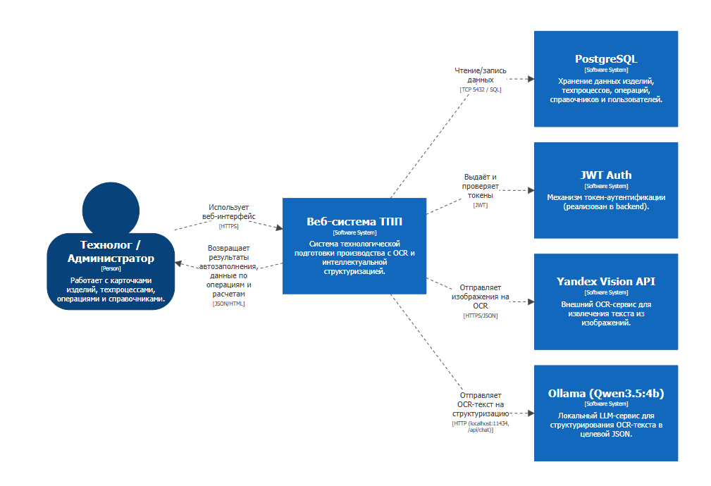
Рисунок 1 – Контекстная диаграмма

2.1.2 Диаграмма контейнеров
На уровне контейнеров система делится на несколько исполняемых и инфраструктурных частей. Frontend-контейнер (React SPA) общается с backend-контейнером по HTTPS/JSON. Backend-контейнер (Node.js + Express) содержит модули аутентификации, интеграции с OCR и LLM, а также модуль расчёта затрат. Данные хранятся в контейнере PostgreSQL. OCR и LLM вынесены в отдельные контейнеры/облачные сервисы: Yandex Vision API и локальный AI-узел с Ollama.
На рисунке 2 представлен Web Client — фронтенд на React, обеспечивающий интерфейс для работы с карточками изделий, техпроцессами и модальным окном автозаполнения. Бэкенд реализован на Node.js + Express и представлен как API Server, который выполняет бизнес-логику, JWT-аутентификацию, интеграции с облачным Yandex Vision API для OCR и локальным сервером Ollama с моделью Qwen3.5:4b для структурирования текста. Все структурированные данные хранятся в Relational Database — PostgreSQL, а загруженные чертежи и изображения — в локальной файловой системе File Storage. Взаимодействие между этими компонентами определено чёткими протоколами, что позволяет легко масштабировать и заменять отдельные части системы.
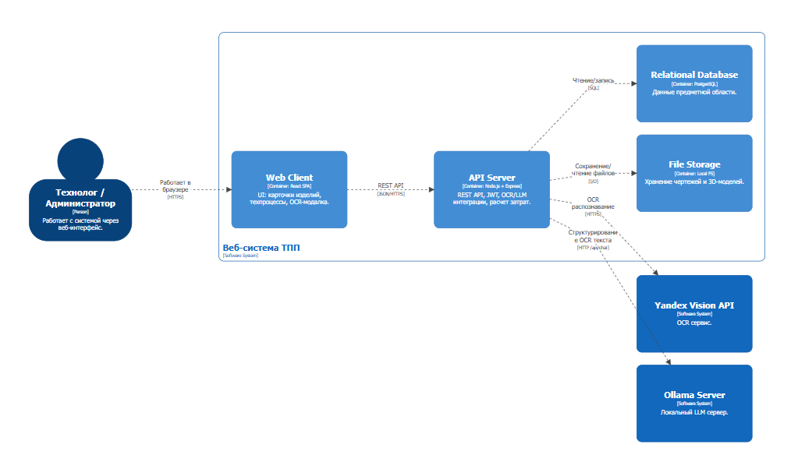
Рисунок 2 – Диаграмма контейнеров

2.1.3 Диаграмма компонентов
Диаграмма детализирует внутреннюю структуру API Server — основного контейнера с бизнес-логикой. Она раскрывает компоненты, участвующие в обработке запросов, и их связи с хранилищем данных и внешними сервисами.
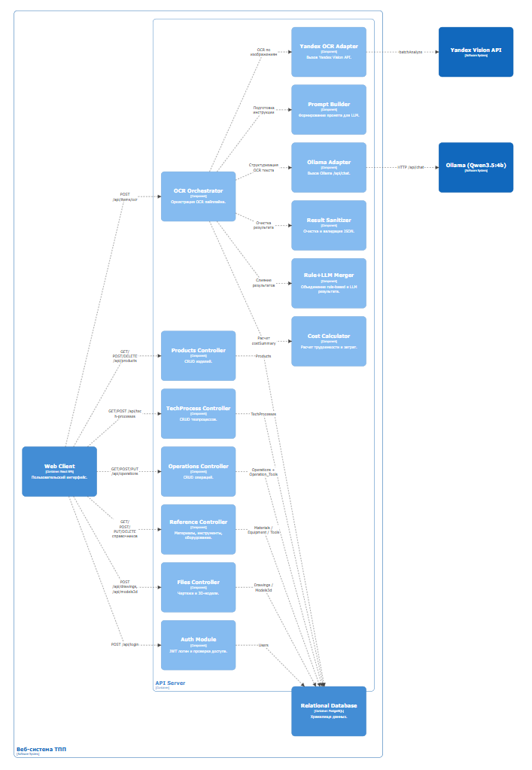
Рисунок 3 – Диаграмма компонентов
На рисунке 3 представлена архитектура системы, где контроллеры предметной области (Products, TechProcess, Operations, Reference, Files) напрямую работают с базой данных и реализуют CRUD-операции. Auth Module обеспечивает JWT-аутентификацию и проверку прав доступа. OCR Orchestrator координирует цикл интеллектуального заполнения, включая вызов облачного сервиса распознавания через Yandex OCR Adapter, формирование инструкции для LLM с помощью Prompt Builder, отправку запроса к локальной модели Qwen3.5.4b через Ollama Adapter, валидацию и очистку структурированного JSON с помощью Result Sanitizer, а также дополнение или корректировку результата на основе бизнес-правил через Rule+LLM Merger. Cost Calculator вычисляет трудоёмкость и стоимостные показатели. Все компоненты взаимодействуют через чётко определённые интерфейсы, что позволяет независимо дорабатывать каждый модуль, не затрагивая остальные части системы.

2.1 Проектирование логики работы системы в нотации UML
Для формализации логики использованы UML-диаграммы, описывающие роли пользователей, структуру классов, динамику основного сценария и жизненный цикл ключевых сущностей.
В системе предусмотрены две основные роли: технолог и администратор. Технолог работает с изделиями, техпроцессами, загружает изображения и инициирует автозаполнение. Администратор управляет пользователями и справочниками. Такое разделение снижает риск случайного изменения критичных данных.

2.2.1 Диаграмма вариантов использования
Диаграмма показывает доступные варианты использования и их связи с ролями, а также участие внешних сервисов.
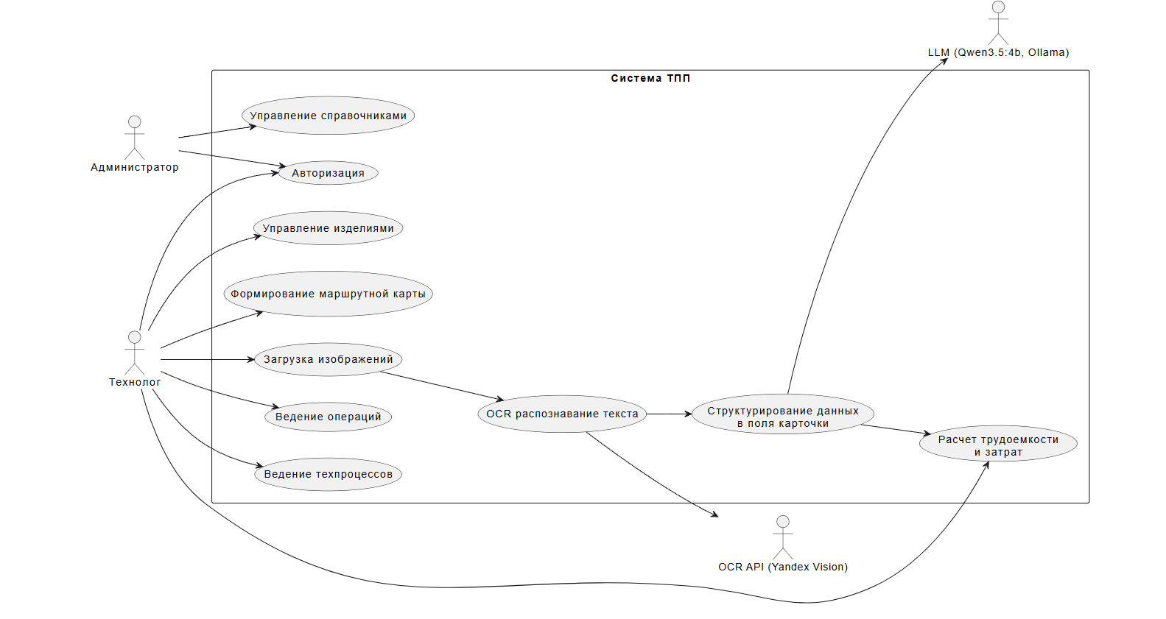
Рисунок 4 – Диаграмма вариантов использования
Рисунок 4 показывает, что интеллектуальное автозаполнение запускается технологом, а структурированные результаты непосредственно определяют составление маршрутной карты и вычисление показателей.

2.2.2 Диаграмма классов
На рисунке 5 представлена диаграмма классов отражает основные сущности предметной области и связи между ними. В центре находится Product (изделие), с которым связан TechProcess (техпроцесс), содержащий Operations (операции). Операции ссылаются на оборудование и могут использовать инструменты через связь «многие-ко-многим». Материалы связаны с изделиями. Пользователи (User) имеют роль и могут быть авторами изменений.
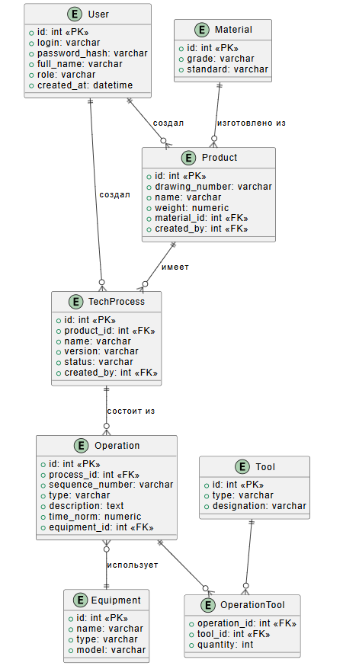
Рисунок 5 – Диаграмма классов

2.2.3 Диаграмма последовательности
Основной сценарий интеллектуального заполнения показан на диаграмме последовательности. Она детализирует взаимодействие компонентов от загрузки изображений до сохранения результата.
Диаграмма последовательности показана на рисунке 6 видно, что LLM служит промежуточным звеном между необработанным OCR-текстом и бизнес-сущностями, а сохранение данных происходит только после того, как пользователь явно подтвердит это действие.
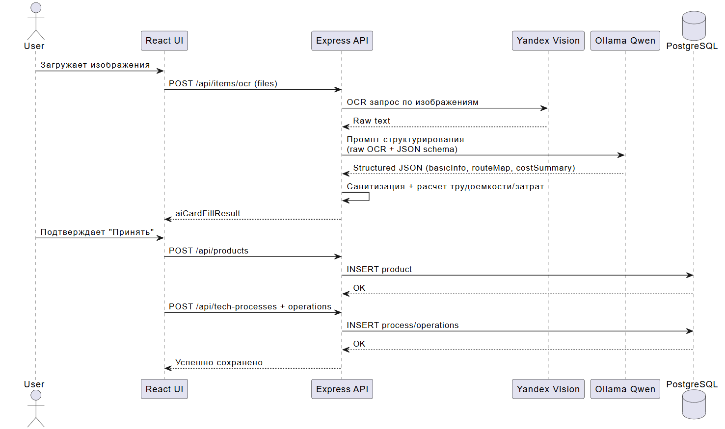
Рисунок 6 – Диаграмма последовательности

2.2.4 Диаграмма состояний
Технологический процесс проходит несколько состояний в течение жизненного цикла. В проекте эти состояния отражены в поле status таблицы TechProcess: draft (черновик), active (активный), archived (архивированный).
На рисунке 7 показаны три статуса технологических процессов: Draft — процесс создан, но ещё не готов к производству, возможны редактирование операций, норм времени и замена оборудования; Active — процесс утверждён и используется для изготовления изделия, изменения ограничены (только с повышением версии или через специальные права); Archived — процесс выведен из обращения, но сохраняется для отчётности и истории. Такой подход обеспечивает контроль целостности технологической документации и предотвращает случайное изменение действующих процессов.
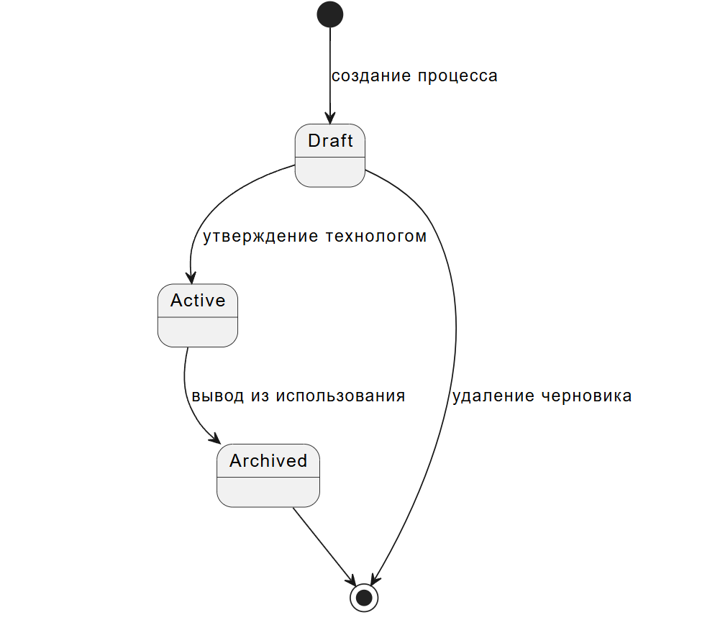
Рисунок 7 – Диаграмма состояний

2.2.5 Диаграмма развертывания
Диаграмма показывает физическое размещение компонентов. Для дипломного проекта используется гибридная схема: база данных и сервер приложений работают на одном узле или в Docker-контейнерах, LLM развёрнута на локальном AI-узле, а OCR использует облачный сервис.
Рисунок 8 демонстрирует схему, которая иллюстрирует централизованное хранение данных и распределение интеллектуальных сервисов. Технология OCR реализована в облаке, что облегчает интеграцию, тогда как LLM функционирует локально, минимизируя задержки и обеспечивая конфиденциальность производственных данных.

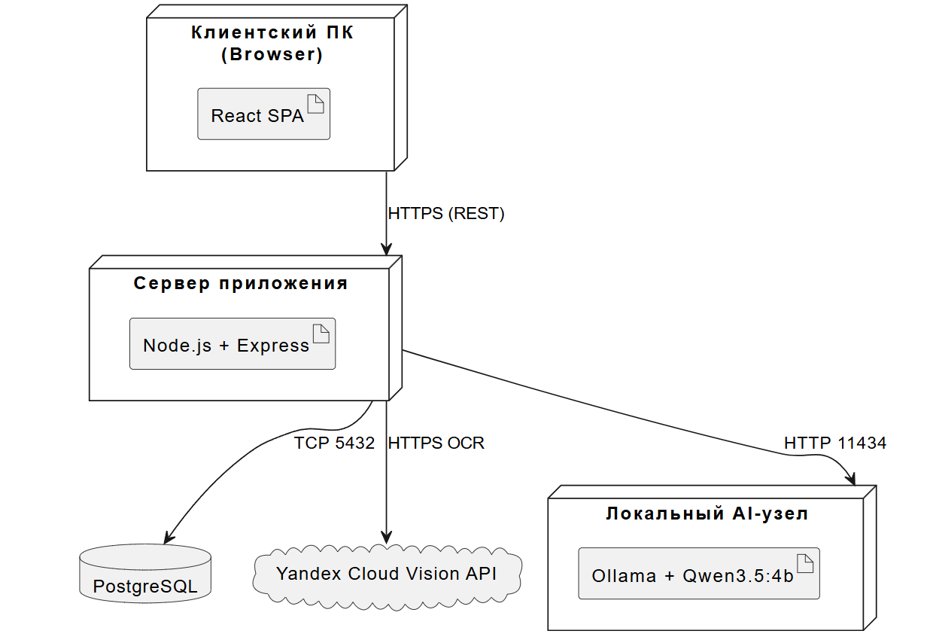

Рисунок 8 – Диаграмма развертывания

2.3 Проектирование базы данных
База данных хранит всю основную информацию системы: пользователей, изделия, материалы, техпроцессы, операции, оборудование, инструменты, связи между ними, а также метаданные загруженных изображений. В качестве СУБД выбрана PostgreSQL — реляционная система с поддержкой транзакций, сложных запросов и расширяемостью. Для ORM на стороне backend может использоваться Sequelize или Knex, что обеспечивает удобное управление миграциями.

Основные таблицы и их назначение:
users — учётные записи. Поля: id, login, password_hash, full_name, role, created_at. Пароль хранится в виде bcrypt-хэша. Роль определяет права доступа.
materials — справочник материалов. Поля: id, grade (марка), standard (ГОСТ/ТУ).
products — карточки изделий. Поля: id, drawing_number, name, weight, material_id (FK), created_by (FK).
tech_processes — технологические процессы. Поля: id, product_id (FK), name, version, status (draft/active/archived), created_by (FK).
operations — операции внутри техпроцесса. Поля: id, process_id (FK), sequence_number, type, description, time_norm, equipment_id (FK).
equipment — справочник оборудования. Поля: id, name, type, model.
tools — справочник инструментов. Поля: id, type, designation.
operation_tools — связь «многие-ко-многим» между операциями и инструментами. Поля: operation_id (FK), tool_id (FK), quantity.
images — загруженные изображения. Поля: id, filename, storage_path, uploaded_at, user_id (FK). Используется для связи с процедурой OCR и хранения истории загрузок.
На рисунке 9 изображена нормализованная модель, исключающая дублирование справочных данных. Структура "изделие — техпроцесс — операция — ресурсы операции" позволяет создать полный маршрут производства. Поле status в техпроцессе отражает жизненный цикл, описанный в диаграмме состояний. Для увеличения производительности рекомендуется создать индексы для полей process_id, product_id, material_id и внешних ключей.
Таблица images не представлена на ER-диаграмме, но она вспомогательная и связана с users через user_id. При необходимости результаты структурирования (JSON от LLM) можно временно сохранять в поле JSONB таблицы images или в отдельной таблице ocr_results, что облегчает аудит и повторное использование.
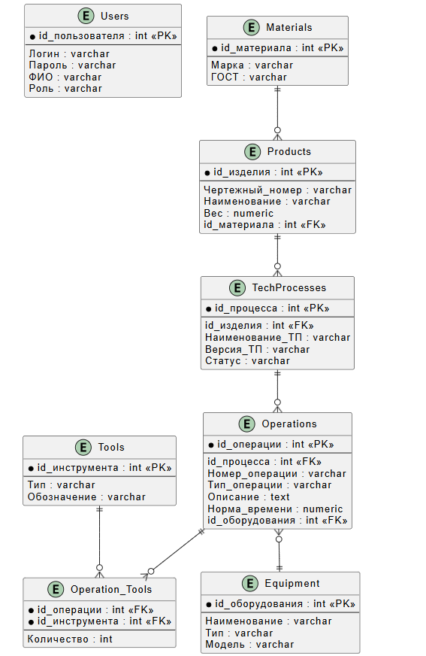

Рисунок 9 – Модель БД

3 Программная реализации

3.1 Реализация системы
На этапе программной реализации была создана веб-система технологической подготовки производства, объединяющая учетные, технологические и интеллектуальные функции в едином цифровом контуре.
Практический сценарий работы системы строится по следующей последовательности:
пользователь проходит авторизацию;
создает или выбирает карточку изделия;
при необходимости запускает AI-автозаполнение по изображениям;
система выполняет OCR, затем структурирует данные нейросетевой моделью;
пользователь подтверждает перенос значений в карточку;
формируется технологический процесс и операции;
рассчитываются показатели трудоемкости и затрат;
формируется маршрутная карта.
Таким образом, программная реализация направлена не только на хранение данных, но и на автоматизацию их первичного получения и преобразования в производственно-значимую структуру.

3.2 Реализация серверной части
Серверная часть реализована на Node.js/Express и обеспечивает:
- REST API для всех сущностей системы;
- бизнес-логику создания и обработки техпроцессов;
- интеграцию с OCR и LLM сервисами;

- вычислительные функции;
- контроль доступа.
На рисунке 10 изображён пример серверного endpoint добавления изделия.
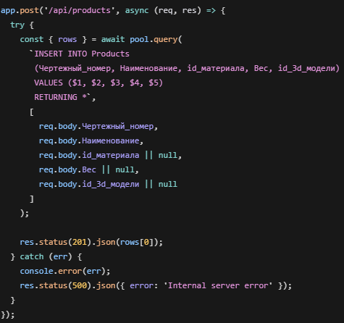
Рисунок 10 – endpoint
Реализация API следует единым правилам:
- соответствие HTTP-метода типу операции;
- валидация входных данных;
- предсказуемые коды ошибок;
- структурированный JSON-ответ.

3.3 Реализация подсистемы аутентификации (JWT)
Подсистема доступа реализована на основе JWT.
После успешного входа пользователю выдается токен, который прикрепляется клиентом к защищенным запросам.

На рисунке 11 изображён фрагмент проверки токена.
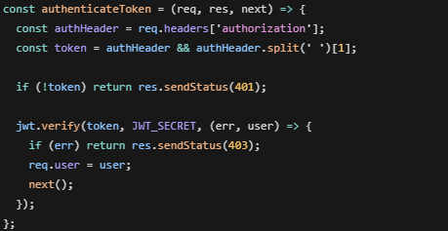
Рисунок 11 – проверка токена
Такой подход отделяет публичные и защищенные операции и формирует основу для ролевого разграничения доступа.

3.4 Реализация хранения данных в PostgreSQL
Хранение предметных данных реализовано в PostgreSQL.
Схема БД включает таблицы пользователей, изделий, техпроцессов, операций и справочников, а также таблицы связей и файловых сущностей.
- Реляционная модель обеспечивает:
- целостность и консистентность данных;
- поддержку связанных операций (изделие — процесс — операция);
- удобную интеграцию расчетных и отчетных функций.
С точки зрения реализации, PostgreSQL выступает не просто хранилищем, а ядром согласованного состояния системы.

3.5 Реализация клиентской части (React)
Клиентское приложение построено на модульной компонентной архитектуре, где каждый модуль выполняет свою специализированную функцию. Слой представления, реализованный на React.js, отвечает за визуализацию интерфейса и управление отдельными его элементами. Слой маршрутизации, интегрированный с React Router, обеспечивает навигацию между страницами, позволяя пользователям легко переходить от одного раздела к другому. Слой работы с данными, включающий API сервисы и библиотеку axios, инкапсулирует HTTP-запросы к серверной части, обеспечивая удобное и безопасное взаимодействие с данными. Такая структура повышает гибкость и масштабируемость приложения, облегчая его поддержку и расширение в будущем. Интерфейс представлен на рисунке 13
Ключевые элементы интерфейса:
- боковая панель изделий;
- вкладки карточки изделия;
- формы добавления;
- модальное окно AI-распознавания.
На рисунке 12 изображён пример клиентской логики добавления изделия.
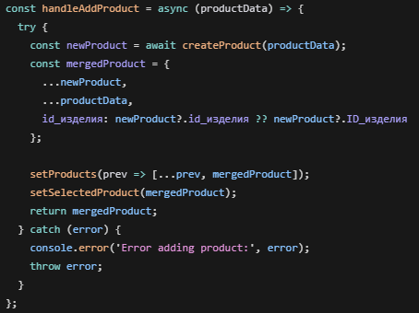
Рисунок 12 – клиентская логика
Точка входа для клиентского приложения находится в файле index.js. Этот файл служит стартовой точкой, связывая код с HTML-документом и запуская всю структуру компонентов.
Файл App.js отвечает за маршрутизацию всего приложения. Пример его содержимого представлен на рисунке 13.
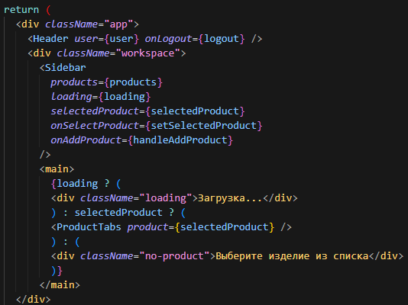
Рисунок 13 – Код файла App.js

В проекте реализована форма авторизации, которая вынесена в отдельный React-компонент LoginForm. Его основная функция заключается в сборе логина и пароля от пользователя, отправке этих данных на сервер, получении в ответ JWT-токена и объекта пользователя, а затем передаче этих данных наверх через колбэк onLogin. Пример формы авторизации представлен на рисунке 14.
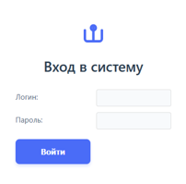
Рисунок 14 – Форма авторизации

После успешной авторизации пользователь видит главную страницу приложения, состоящую из двух основных частей: левой панели (Sidebar.jsx) и рабочей панели (ProductTab.jsx). Рабочая панель разделена на вкладки, и по умолчанию активна вкладка «Атрибуты» (AttributesTab.jsx). Все поля для ввода данных на этой вкладке связаны с состоянием компонента React и автоматически заполняются информацией, полученной с сервера. Интерфейс показан на рисунке 15.
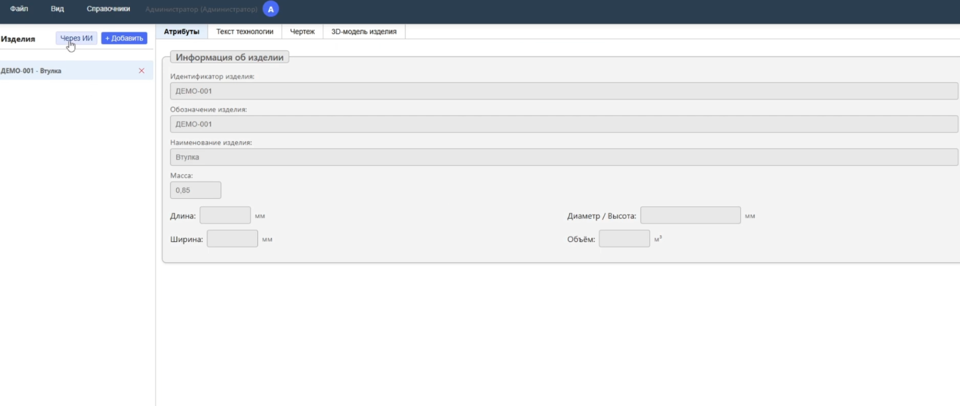
Рисунок 15 – Главная страница
Вкладка «Текст технологии» (TechnologyTab.jsx) отображает информацию о технологическом процессе конкретного изделия, а также предоставляет кнопки для добавления новых технологических процессов и операций. Интерфейс представлен на рисунке 16.
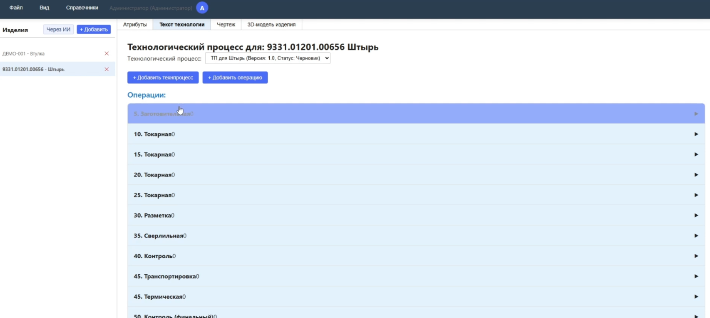
Рисунок 16 – Вкладка «Текст технологии»
При загрузке главной страницы инициируется функция fetchProducts(), которая отправляет GET-запрос. Используя селектор selectAllProducts, мы извлекаем готовый массив parts и отображаем его. Затем React Router монтирует компонент AttributesTab.
При активации кнопки «Добавить техпроцесс» появляется модальное окно для создания нового технологического процесса. Это окно отображается с интерфейсом, который показан на рисунке 17.
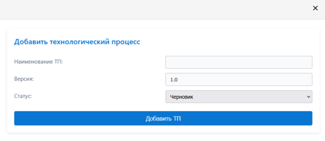
Рисунок 17 – Вкладка добавить технологический процесс
Если технологический процесс уже разработан, появляется кнопка «Добавить операцию». При её нажатии открывается модальное окно для добавления операции (AddOperationForm.jsx). Интерфейс показан на рисунке 36.
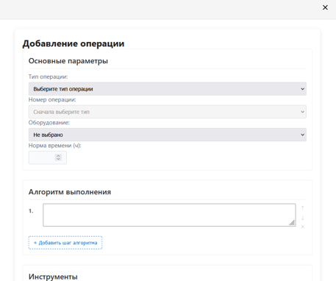
Рисунок 18 – Добавление операции
На данной вкладке также имеется раздел, где представлена информация о технологическом процессе. Этот модуль можно полностью настроить и гибко редактировать. Его интерфейс показан на рисунке 37.
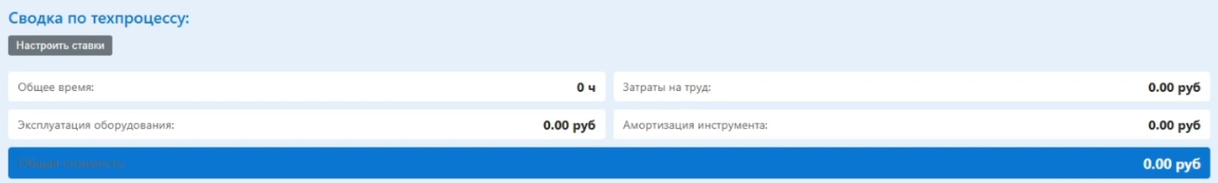
Рисунок 18 – Сводка по техпроцессу
Вкладка «Чертеж» (DrawingTab.jsx) включает в себя как сам чертеж, так и функцию его загрузки для выбранного изделия. Поддерживаются форматы PDF, PNG, JPG и DWG. Интерфейс представлен на рисунке 19.
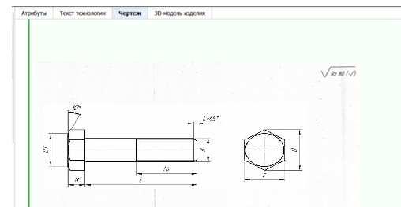
Рисунок 19 – вкладка чертеж

Вкладка «3D-модель изделия», реализованная с помощью скрипта ModelTab.jsx, позволяет загружать и отображать 3D-модели для выбранных изделий. Для визуализации используется веб-компонент «google/model-viewer». Поддерживаемые форматы файлов для загрузки включают GLTF, GLB, OBJ и FBX.
В клиентском приложении каждая категория справочных данных (оборудование, материалы, инструменты, изделия и другие) представлена отдельным React-компонентом формы. Этот компонент открывается в модальном окне для просмотра существующих записей, создания новых элементов и редактирования уже существующих. Интерфейс представлен на рисунке 20.
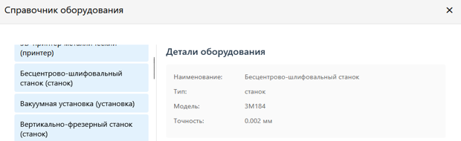
Рисунок 20 – Справочник оборудования

3.6 Реализация OCR-конвейера

3.6.1 Загрузка изображений и валидация
Файлы принимаются через multipart/form-data с ограничениями:
- только JPG/PNG;
- ограничение числа и размера файлов.
Это защищает сервер от некорректных входных данных и стабилизирует обработку OCR-запросов.

3.6.2 Интеграция с OCR API
После приема изображения сервер вызывает OCR API и получает сырой текст.
На рисунке 21 изображён пример вызова OCR сервиса.
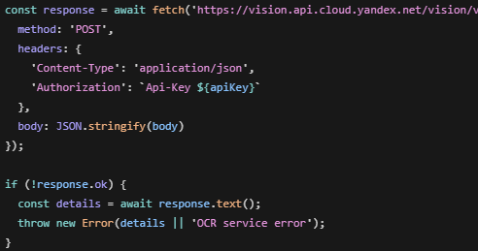
Рисунок 21 – вызов OCR
Полученный текст нормализуется и объединяется в общий контекст.

3.7 Реализация структурирования OCR-данных (Qwen3.5:4b через Ollama)
После OCR текст передается в локальный LLM-сервис Ollama с моделью qwen3.5:4b.
Модель получает формализованный промпт и должна вернуть структурированный JSON.
На рисунке 22 изображён пример вызова Ollama.
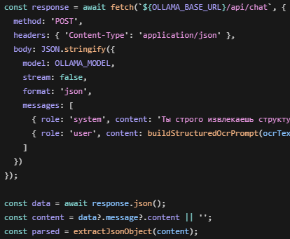
Рисунок 22 – вызов Ollama
Структура результата включает блоки:
basicInfo,
techProcessComments,
routeMap.stages,
costSummary.

3.8 Реализация гибридного извлечения (правила + LLM)
Для повышения устойчивости реализован гибридный механизм:
- предварительное rule-based извлечение (regex);
- структурирование LLM;
- объединение результатов;
- финальная санитизация.
На рисунке 23 изображён фрагмент.
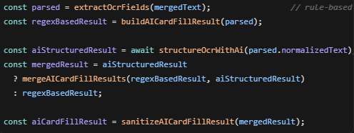
Рисунок 23 – фрагмент механизма
Этот подход позволяет минимизировать влияние OCR-шума и нестабильности LLM-ответа.

3.9 Реализация автозаполнения карточки изделия
Результаты распознавания показываются пользователю в модальном интерфейсе с чекбоксами выбора полей.
Пользователь может принять все или только подтвержденные значения.
На рисунке 24 изображён реализация автозаполнения, финальное решение о переносе данных остается за технологом.
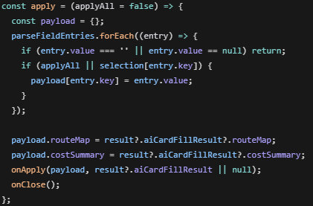
Рисунок 24 – реализация автозаполнения
Для демонстрации работы подсистемы приведён пример обработки скана ТП на штырь.
Исходное изображение: чертёж детали «Штырь»
После OCR получен сырой текст (фрагмент):
{
"provider": "yandex-vision",
"rawTextByFile": [
{
"fileName": "chertezh_1.png",
"mimeType": "image/png",
"size": 842331,
"text": "9331.01201.00656\nШтырь поз.143\nМатериал: Ст 40Х ГОСТ 4543-2016\nМасса 0,78 кг\nL=170\nØ40\nØ20\nØ25\n..."
},
{
"fileName": "tz_1.jpg",
"mimeType": "image/jpeg",
"size": 613004,
"text": "005 Заготовительная\n010 Токарная\n015 Токарная\n020 Токарная\n025 Токарная\n030 Разметка\n035 Сверлильная\n040 Контроль\n045 Транспортировка\n045 Термическая\n050 Контроль финальный\n060 Маркировка\n065 Упаковка\n..."
}
],
"normalizedText": "9331.01201.00656 Штырь поз.143 Материал: Ст 40Х ГОСТ 4543-2016 Масса 0,78 кг L=170 Ø40 Ø20 Ø25 005 Заготовительная 010 Токарная 015 Токарная 020 Токарная 025 Токарная 030 Разметка 035 Сверлильная 040 Контроль 045 Транспортировка 045 Термическая 050 Контроль финальный 060 Маркировка 065 Упаковка",
"extracted": {
"Наименование": "Штырь",
"Чертежный_номер": "9331.01201.00656",
"Материал": "Ст 40Х ГОСТ 4543-2016",
"ГОСТ": "ГОСТ 4543-2016",
"Шероховатость": "",
"Масса": 0.78,
"Габариты": ""
},
"candidates": {
"ГОСТ": ["ГОСТ 4543-2016"],
"Размеры": ["170 мм", "Ø40", "Ø20", "Ø25"]
},
"warnings": [],
"meta": {
"filesProcessed": 2,
"durationMs": 7421
}
}
Ответ LLM (отформатирован):
const aiCardFillResult = {
basicInfo: {
identifikatorIzdeliya: "9331.01201.00656",
chertezhnuyNomer: "9331.01201.00656",
naimenovanie: "Штырь",
material: "Ст 40Х ГОСТ 4543-2016",
massa: 0.78,
dlina: 170,
shirina: undefined,
diametrVysota: "40/20/25",
obyom: undefined
},
techProcessComments:
"Деталь изготавливается из прутка Ø40 мм длиной 220 мм. " +
"Требуется термообработка HRC 26-34. " +
"Многоэтапная токарная обработка с центровкой, подрезкой торцов и точением по чертежу.",
routeMap: {
stages: [
{ operationNumber: "005", operationName: "Заготовительная" },
{ operationNumber: "010", operationName: "Токарная" },
{ operationNumber: "015", operationName: "Токарная" },
{ operationNumber: "020", operationName: "Токарная" },
{ operationNumber: "025", operationName: "Токарная" },
{ operationNumber: "030", operationName: "Разметка" },
{ operationNumber: "035", operationName: "Сверлильная" },
{ operationNumber: "040", operationName: "Контроль" },
{ operationNumber: "045", operationName: "Транспортировка" },
{ operationNumber: "045", operationName: "Термическая" },
{ operationNumber: "050", operationName: "Контроль (финальный)" },
{ operationNumber: "060", operationName: "Маркировка" },
{ operationNumber: "065", operationName: "Упаковка" }
]
},
costSummary: {
totalTime: "12.40 ч",
laborCost: "18600.00 руб",
equipmentOperation: "22320.00 руб",
toolAmortization: "930.00 руб",
totalCost: "41850.00 руб"
}
};
На рисунке 25 показано модальное окно с результатами распознавания.
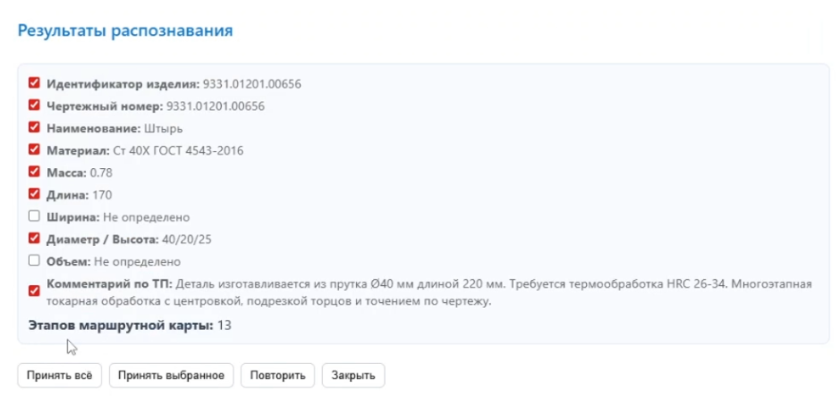
Рисунок 25 – Модальное окно

3.10 Реализация автоматического формирования техпроцесса и операций
После сохранения изделия система автоматически создает базовый технологический процесс и, при наличии routeMap, добавляет операции на его основе.

На рисунке 26 показано создание операции.
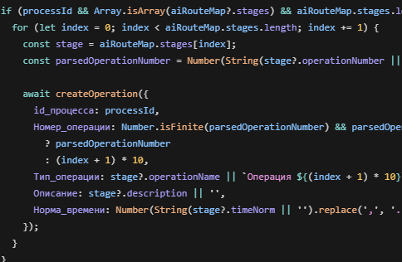
Рисунок 26 – создание операции

3.11 Реализация расчета трудоемкости и затрат
На основе норм времени операций вычисляются:
- общее время,
- трудовые затраты (включая окладную/часовую составляющую),
- затраты оборудования,
- амортизация инструмента,
- итоговая стоимость.
На рисунке 27 показано реализация расчета трудоемкости, реализация ориентирована на прозрачную расчетную модель с возможностью настройки коэффициентов.
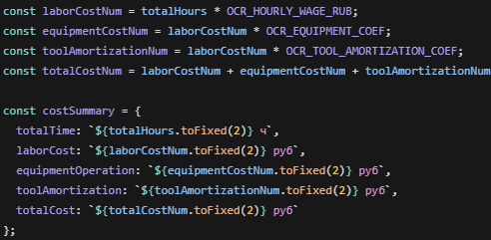
Рисунок 27 – трудозатраты

3.12 Реализация генерации маршрутной карты
Docxtemplater применяется для автоматического создания документов. Шаблон в формате DOCX заполняется информацией из базы данных и отправляется пользователю.
Функция генерации маршрутной карты реализована в виде обработчика на POST. Маршрут запроса: /api/generate-route-card. В теле запроса передаётся processId, который используется для поиска соответствующего технологического процесса и связанных с ним операций в базе данных.
После этого формируется объект данных для DOCX-шаблона, включающий номер, название, автора, дату создания и список операций. Файл-шаблон загружается, в него подставляются полученные данные с помощью Docxtemplater. Создаётся итоговый документ в виде буфера, который затем отправляется пользователю с заголовками, инициирующими скачивание файла.
При возникновении ошибки возвращается статус 500 или 404 с соответствующим сообщением. Код для генерации маршрутной карты показан на рисунке 28.
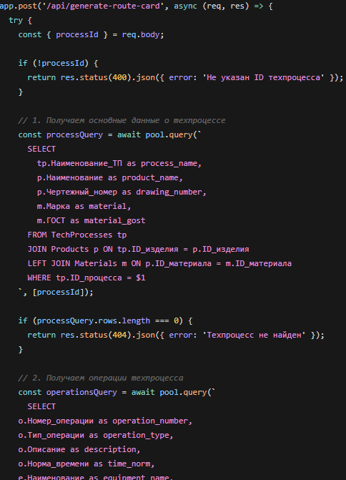
Рисунок 28 – Код для генерации маршрутной карты
Пример сгенерированной маршрутной карты в формате DOCX показан на рисунке 29.
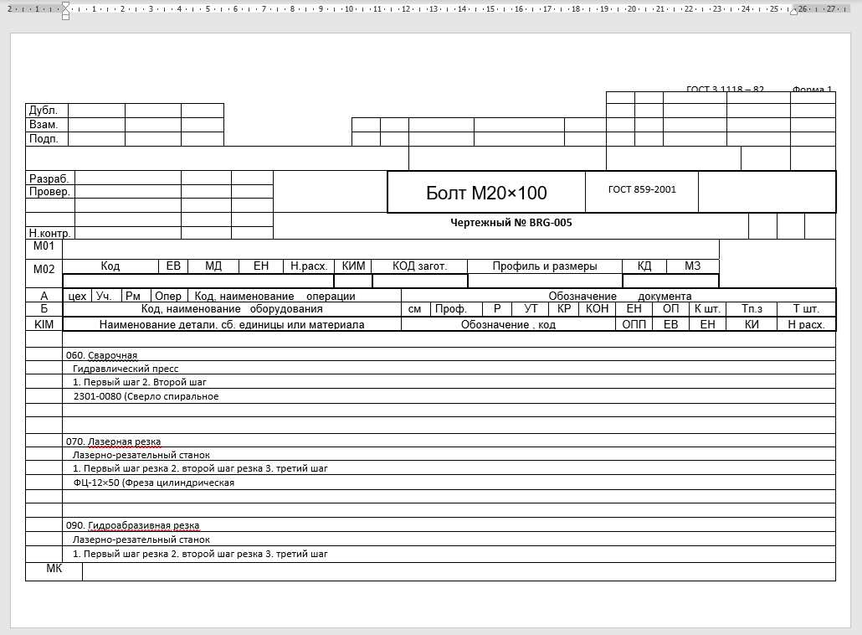
Рисунок 29 – маршрутная карта Болт

3.13 Тестирование программной реализации
В ходе тестирования были проверены ключевые сценарии: CRUD-операции с доменными сущностями, авторизация и управление доступом, а также интеграция OCR с LLM-пайплайном. Дополнительно были протестированы функции автозаполнения карточек, формирования операций на основе маршрута, расчетных блоков и генерации маршрутной карты. Результаты тестирования подтвердили корректность сквозного процесса, включающего загрузку изображения, обработку с помощью OCR, структурирование данных LLM, подтверждение пользователем, сохранение изделия и техпроцесса, а также расчет необходимых показателей.

ЗАКЛЮЧЕНИЕ
Выпускная квалификационная работа была посвящена разработке информационной системы технологической подготовки производства с модулем интеллектуального извлечения и структурирования данных из графической документации.
В ходе выполнения работы решены задачи, поставленные во введении.
В аналитической части исследована предметная область ТПП, определены основные проблемы существующего процесса: значительная доля ручного ввода, разрозненность данных, ошибки при переносе информации из чертежей и сопроводительной документации. Выполнено обоснование выбора технологического стека и архитектурного подхода.
В проектной части сформированы функциональные и нефункциональные требования, разработаны архитектурные схемы системы, спроектирована модель данных PostgreSQL, а также определен интеграционный сценарий OCR и интеллектуальной структуризации данных.
Сформирован целевой контур обработки: изображение - OCR-текст - структурирование - заполнение карточки изделия и этапов техпроцесса.
В разделе программной реализации разработана работоспособная клиент-серверная система, включающая:
- клиентский интерфейс на React;
- серверный REST API на Node.js + Express;
- хранение данных в PostgreSQL;
- модуль аутентификации и авторизации на базе JWT;
- модуль OCR-распознавания изображений;
- модуль структурирования OCR-результатов через Qwen3.5:4b (Ollama);

- механизмы автозаполнения карточки изделия и автоматического формирования операций;
- расчет трудоемкости и стоимостных показателей операций;
- формирование маршрутной карты.
Практическая значимость работы заключается в сокращении времени первичного ввода технологической информации, повышении структурированности данных и снижении вероятности ошибок при переносе данных из графических источников. Реализованный подход демонстрирует эффективность интеграции традиционных методов обработки данных с интеллектуальными методами, включая OCR и локальные LLM-модели.
Разработанная система может быть использована как основа для дальнейшего развития в направлении:
- расширения расчетных моделей;
- углубления ролевой модели доступа;
- повышения точности структуризации за счет дообучения/тонкой настройки моделей;
- интеграции с внешними корпоративными системами (ERP/MES/PDM).
Таким образом, все поставленные задачи решены, а полученные результаты подтверждают целесообразность применения интеллектуальной автоматизации в задачах технологической подготовки производства.

СПИСОК ИСПОЛЬЗОВАННЫХ ИСТОЧНИКОВ
- Об информации, информационных технологиях и о защите информации: Федеральный закон от 27 июля 2006 г. № 149‑ФЗ (с изм. и доп.). — Текст: электронный // КонсультантПлюс: [сайт]. — URL: https://www.consultant.ru/document/cons_doc_LAW_61798/ (дата обращения: 20.05.2026).
- О персональных данных: Федеральный закон от 27 июля 2006 г. № 152‑ФЗ (с изм. и доп.). — Текст: электронный // КонсультантПлюс: [сайт]. — URL: https://www.consultant.ru/document/cons_doc_LAW_61801/ (дата обращения: 20.05.2026).
- Гаврилова, Т. А. Инженерия знаний и технологии экспертных систем / Т. А. Гаврилова, Д. В. Кудрявцев. — Санкт‑Петербург: Питер, 2016. — Текст: непосредственный.
- Иванов, В. В. Технологическая подготовка производства в машиностроении / В. В. Иванов. — Москва: Машиностроение, 2019. — Текст: непосредственный.
- Sommerville, I. Software Engineering / I. Sommerville. — 10th ed. — Boston: Pearson, 2016. — Текст: непосредственный.
- Fowler, M. Patterns of Enterprise Application Architecture / M. Fowler. — Boston: Addison-Wesley, 2003. — Текст: непосредственный.
- PostgreSQL: Documentation. — Текст: электронный // PostgreSQL: [сайт]. — URL: https://www.postgresql.org/docs/ (дата обращения: 20.05.2026).
- React: официальная документация. — Текст : электронный // React : [сайт]. — URL: https://react.dev/ (дата обращения: 20.05.2026).
- Node.js Documentation. — Текст : электронный // Node.js : [сайт]. — URL: https://nodejs.org/docs/latest/api/ (дата обращения: 20.05.2026).

- Express.js Guide. — Текст : электронный // Express : [сайт]. — URL: https://expressjs.com/ (дата обращения: 20.05.2026).
- JSON Web Token (JWT), RFC 7519. — Текст : электронный // IETF Datatracker : [сайт]. — URL: https://datatracker.ietf.org/doc/html/rfc7519 (дата обращения: 20.05.2026).
- Multer: middleware for handling multipart/form-data. — Текст : электронный // npm : [сайт]. — URL: https://www.npmjs.com/package/multer (дата обращения: 20.05.2026).
- Axios: Promise based HTTP client. — Текст : электронный // Axios : [сайт]. — URL: https://axios-http.com/ (дата обращения: 20.05.2026).
- Yandex Cloud Vision API. — Текст : электронный // Yandex Cloud : [сайт]. — URL: https://yandex.cloud/ru/docs/vision/ (дата обращения: 20.05.2026).
- Ollama Documentation. — Текст : электронный // Ollama : [сайт]. — URL: https://ollama.com/ (дата обращения: 20.05.2026).
- Ollama API Reference. — Текст : электронный // Ollama : [сайт]. — URL: https://github.com/ollama/ollama/blob/main/docs/api.md (дата обращения: 20.05.2026).
- Qwen Model Family Documentation. — Текст : электронный // Qwen : [сайт]. — URL: https://qwenlm.github.io/ (дата обращения: 20.05.2026).
- Docxtemplater Documentation. — Текст : электронный // Docxtemplater : [сайт]. — URL: https://docxtemplater.com/docs/ (дата обращения: 20.05.2026).
- Structurizr DSL: language reference. — Текст : электронный // Structurizr : [сайт]. — URL: https://docs.structurizr.com/dsl (дата обращения: 20.05.2026).
- C4 model for software architecture. — Текст : электронный // C4 model : [сайт]. — URL: https://c4model.com/ (дата обращения: 20.05.2026).
- ISO/IEC 25010:2011. Systems and software engineering — Systems and software Quality Requirements and Evaluation (SQuaRE) — System and software quality models. — Текст : непосредственный.
- ISO/IEC/IEEE 12207:2017. Systems and software engineering — Software life cycle processes. — Текст : непосредственный.

